TISKOVÁ ZPRÁVA ZE DNE 16. 3 2023/ 10:00 HODIN
---------------------------------------------------------------------
Na počítačovém tomografu před pavilonem děčínské nemocnice vyšetří v průměru šestnáct pacientů denně
V průměru šestnáct pacientů denně stihnou vyšetřit v kontejneru před pavilonem interních oborů v děčínské nemocnici Krajské zdravotní, a.s. (KZ). Mobilní buňka ukrývá počítačový tomograf se základní možností diagnostiky včetně požadavků iktového centra, který dočasně nahrazuje stávající CT přístroj zdejšího radiodiagnostického oddělení. To se kvůli dostavbě nemocnice, podobně jako některá další zdravotnická pracoviště, muselo stěhovat do náhradních prostor. Od začátku ledna letošního roku, kdy „cétéčko“ v kontejneru pacienty převzalo, tady absolvovalo vyšetření již 960 osob.
„Práce laboranta na mobilním CT přístroji jako takovém je srovnatelná s jakýmkoliv jiným přístrojem pro počítačovou tomografii. Jen je zde nižší komfort pro personál kvůli stísněnému manipulačnímu prostoru a pro pacienty tím, že jsou naváženi nebo vstupují do kontejneru přímo z venku. A to za jakéhokoliv počasí, tudíž je problém udržet teplotní pohodu pro lidi a stabilní teplotu pro přístroj. Ale už jsme si na tato specifika zvykli,“ přiblížila MUDr. Milena Boháčová, primářka Radiodiagnostického oddělení Nemocnice Děčín.
Jak připomněl ředitel děčínské nemocnice MUDr. Michal Hanauer, MBA, unikátnost použití kontejnerového CT přístroje spočívá v tom, že se tak děje v mírových podmínkách v civilní nemocnici. Jeho využití je totiž především ve válečných konfliktech či při živelních pohromách.
„Přístroj máme půjčený prakticky na jeden rok. V Děčíně tak bude v provozu až do ledna 2024, kdy chceme slavnostně zahájit provoz našeho CT přístroje. Proto jsme rádi, že se nám podařilo mobilní počítačový tomograf zajistit. Nejrůznější nutná omezení a diskomfort, které dostavba nemocnice započatá v říjnu 2021 přináší, jsou nepříjemná pro pacienty i zdravotníky. Výsledek ale bezesporu bude stát za to, protože obyvatelům regionu přinese zkvalitnění zdravotní péče v moderním prostředí, odpovídajícím 21. století,“ uvedl ředitel nemocnice.
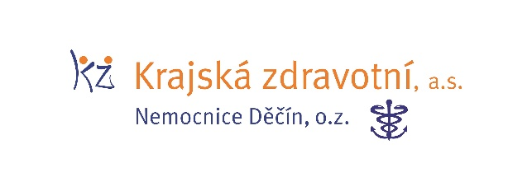
Zdroj: info@kzcr.eu

